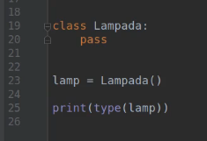

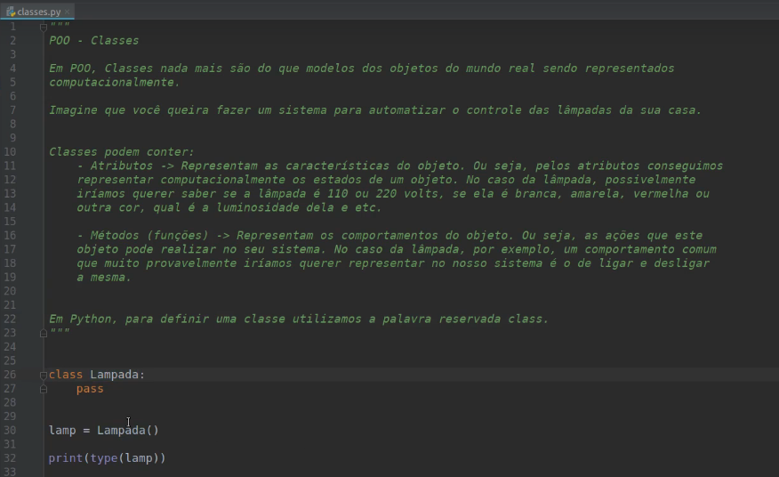

pass? Utilizamos quando temos um bloco de código queainda não foi implementado

Quando nomeamos nossas classes em python utilizamos nome iniciados por Maiúsculas e se tiver nome composto as primeiras letras maiúsculas.

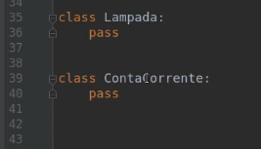

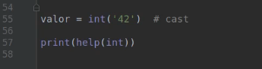 int é uma classe



Atributos

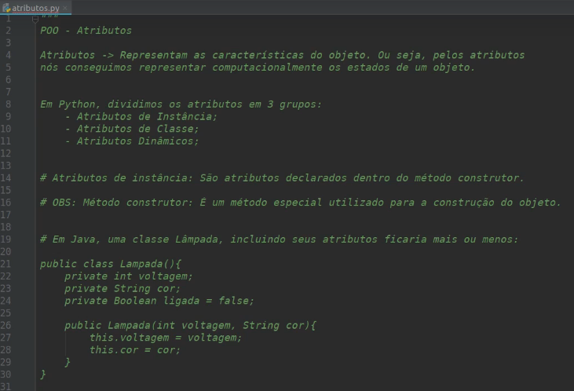

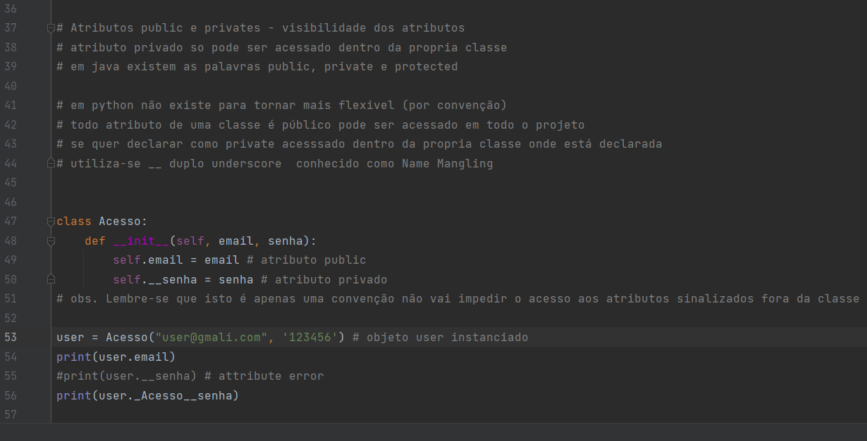

Linha 56 name Mangling

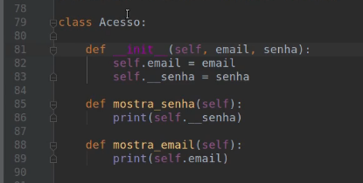

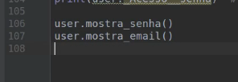

**Atributos de instâncias**

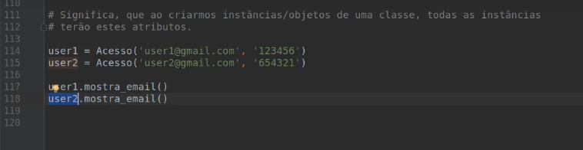

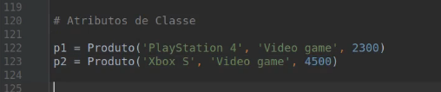

O que é atributos de classse?

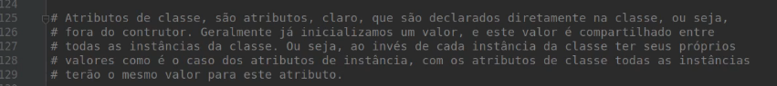

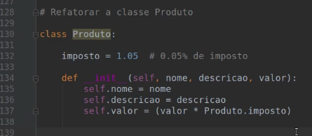

Atributo de classe

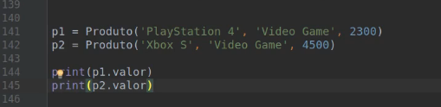

Não precisamos criar uma instancia de uma classe para fazer acesso a um atributo de classe



* 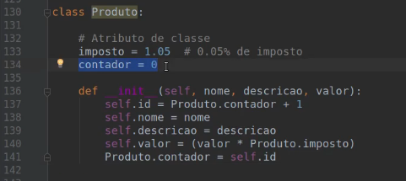contador atributo de classe
* id não declarado no construtor... a lógica dele é diferente, não pode ser declarado pois ele será incrementado pela linha 141

Atributo de classe no java são chamados de Atributos static

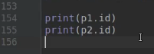

**Atributos dinâmicos**



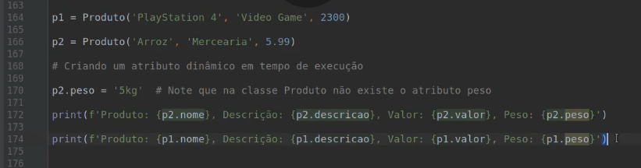

Peso criado na instância p2 em tempo de execução

Não é comum

Deletar atributos dinamicamente

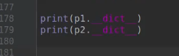 exibe os atributos da classe das instâncias, não os dinâmicos





Posso deletar um valor dinâmico?

Del p2.valor?

Métodos

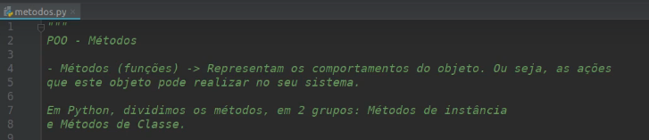

**Métodos de instância -**

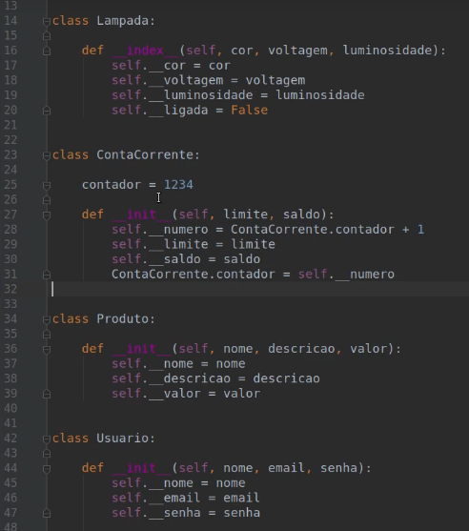

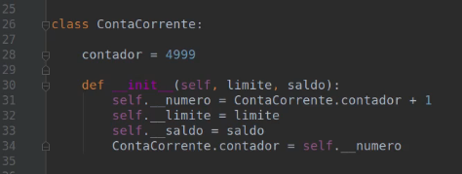

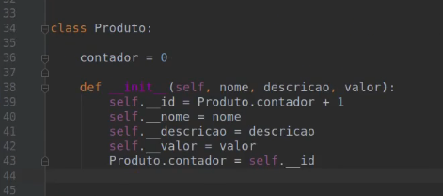



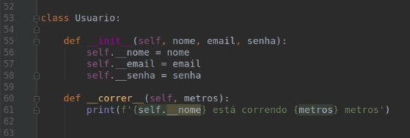 corre-se o risco de criar nomes dunders iguais aos do python... cuidado

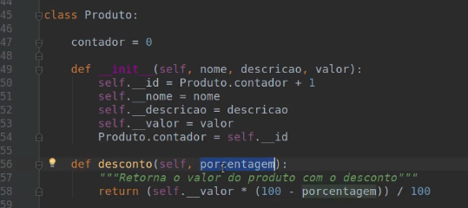

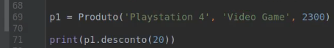

Precisa de uma instancia para utilizar

 vai dar erro

 vai dar certo self e o desconto

Mudar Usuário

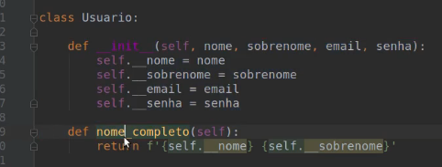

Métodos são escritos em minúsculos todas separados por _ opcional





Senha sendo exibida



Utilizar uma biblioteca externa



Fazer um import

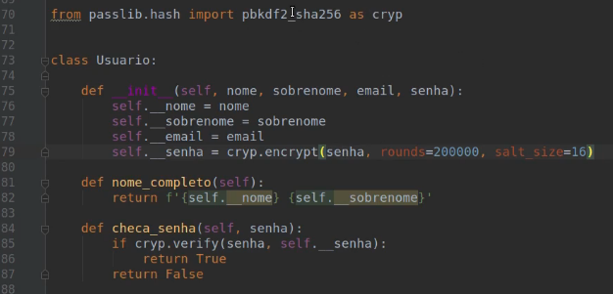

Rounds = 200000 mil embaralhamentos

Salt_size = tamanho de saltos internos para embaralhamento

Fazer login

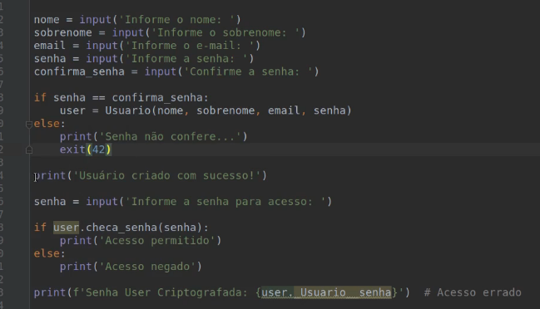

Alterar para **hash** a opção encrypt



**Métodos de Classe**

Métodos de classe não estão vinculados a nenhuma instancia mas diretamente a ela

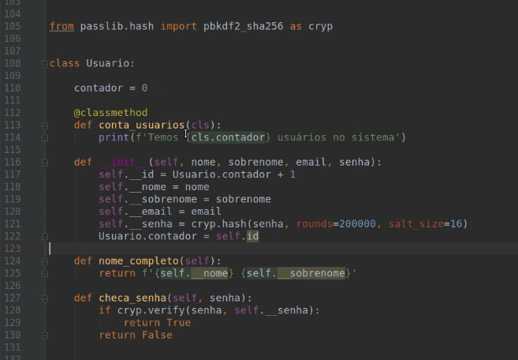

Novidade

112 – decorator? @classmethod

O cls siginifa classe – cls.contador = usuário.contador

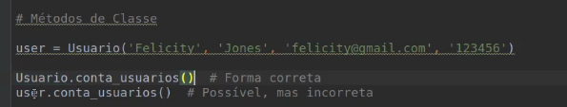

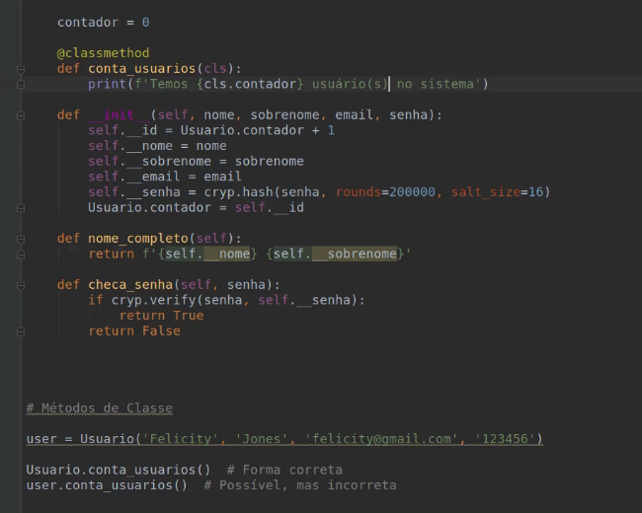

Qual método usar de classe ou instancia?

Instancia quando precisam fazer acessos a atributo de instancia

Classe – não faz acesso ao atributo de instancia inserir a linha de {cls}



Projeto Agenda

1. **criar projeto**

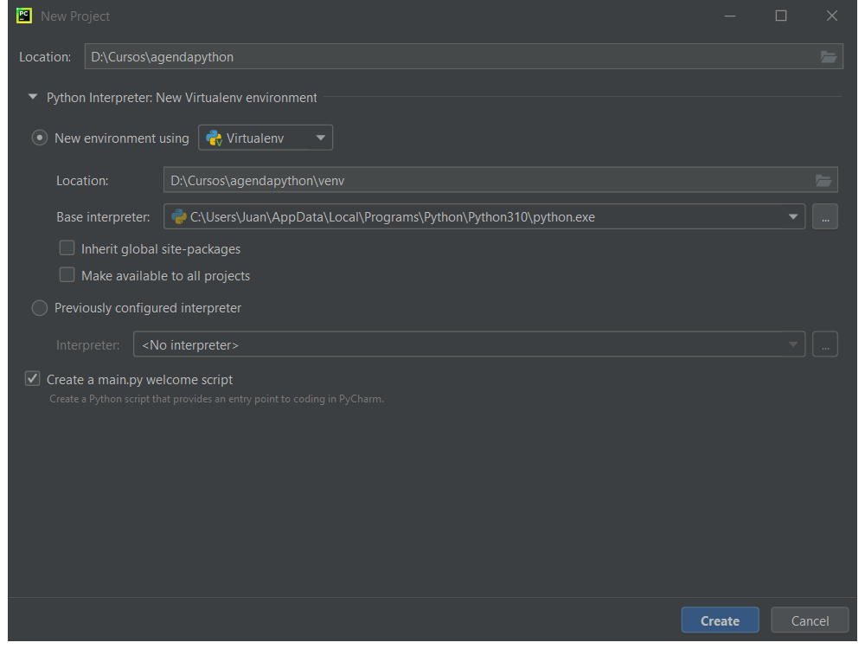

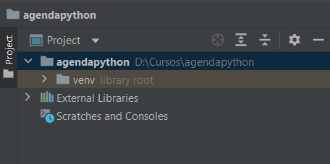

1. **Instalar o Django**

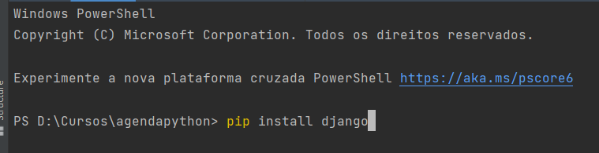

1. **Criar o projeto em Django:**



1. **Criar um app**



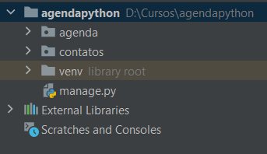

1. **Registrar app**

Agenda\settings.py

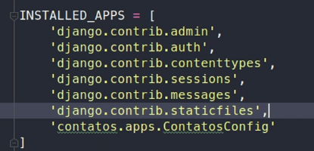

1. Registrar urls

Agenda\urls.py

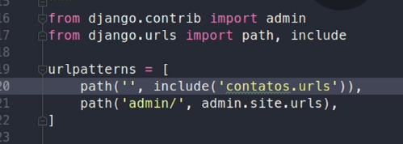

1. Criar urls.py em contatos

contatos\urls.py

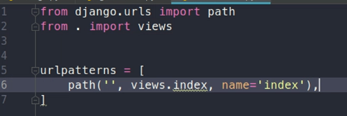

1. Contatos\views.py – criar a view function referenciada na linha 6 (imagem acima) de urls.py

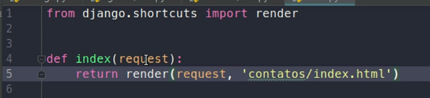

1. Criar a pasta template em contatos e dentro de contatos a pasta contatos

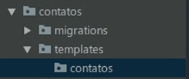

1. Dentro de contatos criar o arquivo index.html

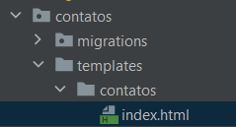

1. Na raiz do projeto criar uma pasta chamada templates, para criar um arquivo base.html

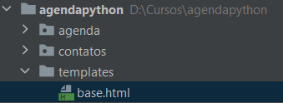

Copiar o conteúdo do arquivo index.html baixado

1. Criar uma pasta static dentro de templates e colar nela a pasta vendor

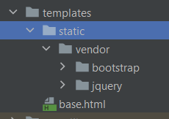

No arquivo base.html acrescente a linha 1 abaixo

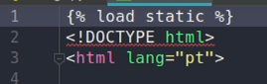

E altere a linha linha 15 para



Acrescentar tb as linhas 80 e 81 

Recortar toda a tabela da página base.html e colar no arquivo index.html

Base.html acrescentar a linha 36

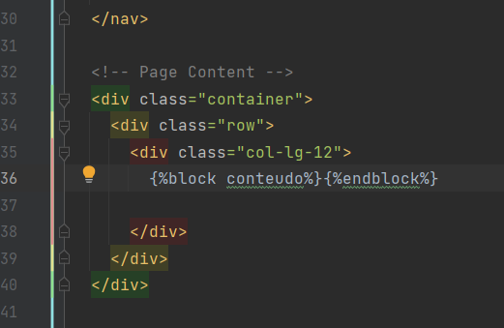

1. Index.html

O arquivo deve ficar com o seguinte código:

|  |
| --- |
| {% extends 'base.html' %}  {%block conteudo%}  <h1 class="mt-5">Minha agenda</h1>   <table class="table">  <thead>  <tr>  <th>Nome</th>  <th>Sobrenome</th>  <th>Telefone</th>  <th>Categoria</th>  </tr>  </thead>  <tbody>  <tr>  <td>  <a href="#"> João</a>  </td>  <td>Miranda</td>  <td>35 9 5555-5555</td>  <td>Família</td>  </tr>  <tr>  <td>  <a href="#"> Leandro</a>  </td>  <td>Moreira</td>  <td>35 9 8888-5555</td>  <td>Família</td>  </tr>  <tr>  <td>  <a href="#"> Fátima</a>  </td>  <td>Oliveira</td>  <td>35 9 9999-4352</td>  <td>Conhecidos</td>  </tr>  </tbody>  </table>  {%endblock%} |

1. Criar pasta (raiz do site) templates\parciais - para receber partes de arquivos

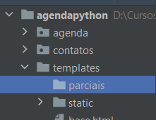

Nele criar o arquivo _head.html

Receberá o conteúdo do head de base.html

1. Recorte as linhas 7 ate 14 (title não)

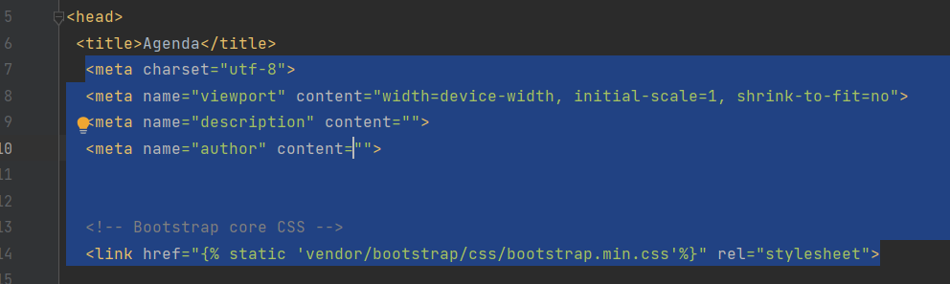

E cole no arquivo

_head.html

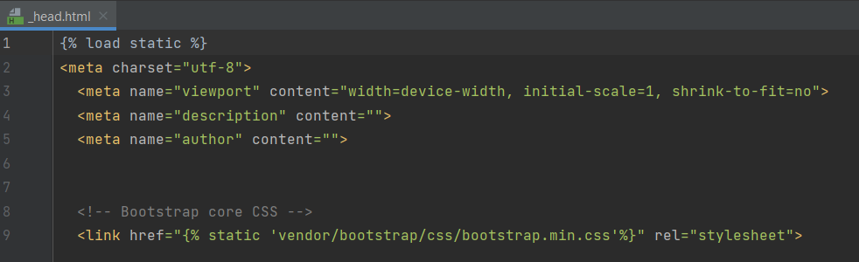

1. Chama-lo dentro de base.html

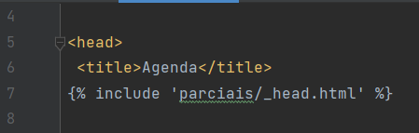

Mesma coisa com o navbar

Recorte e cole-o no arquivo _nav.html (todo o conteúdo navbar)

Base.html faça a inserção linha 13

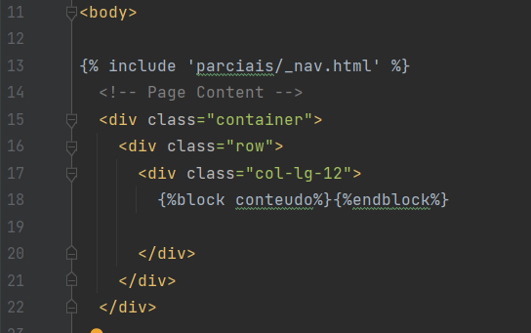

Index.html

1. Indicar ao Django as pastas templates e static

Abra settings.py de agenda

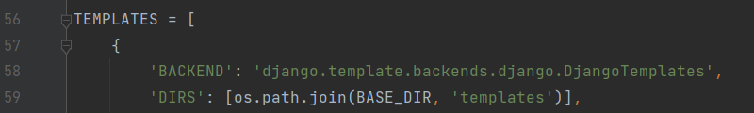

Fazer import do os

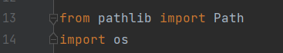

1. Buscar a pasta static em templates linha 123 e 124

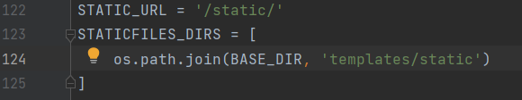

1. Incialize o servidor:



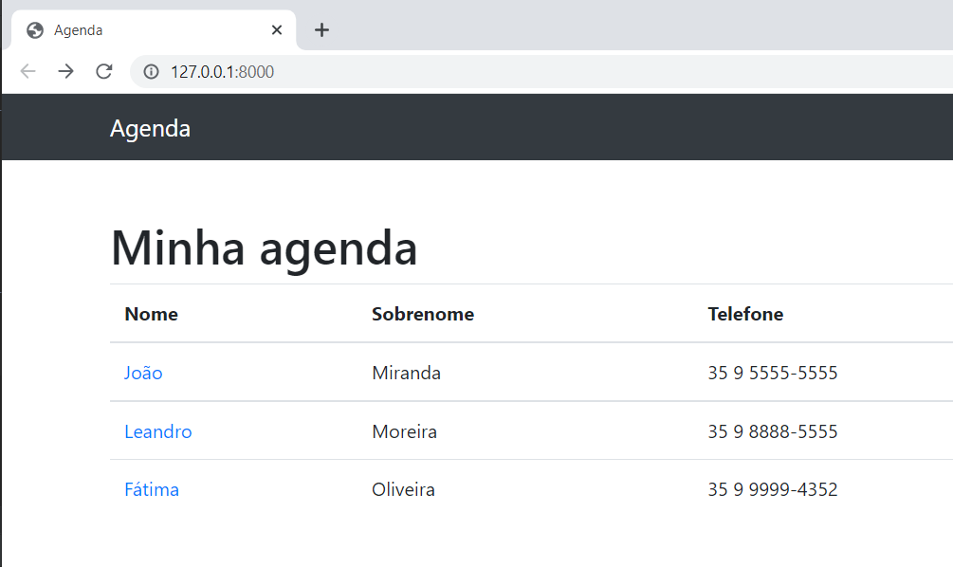

1. Criar Models

Agenda\settings.py

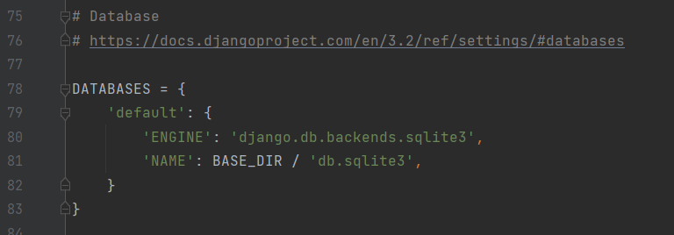

Para executar a instalação de controles de admin do sistema



1. Abra o arquivo models.py

Contato herda tudo de Model

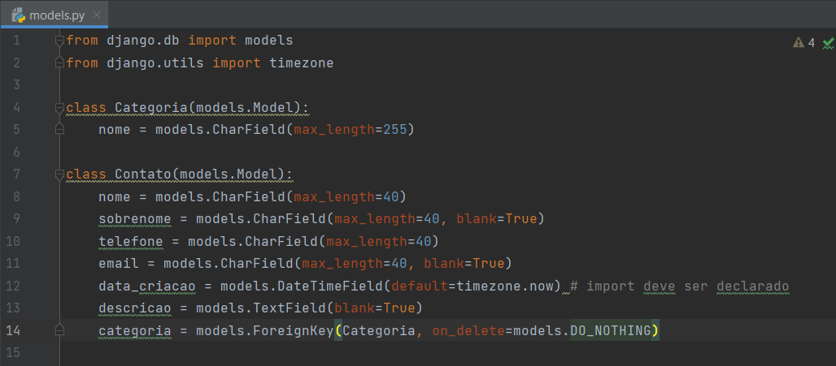

1. Fazer as migrations

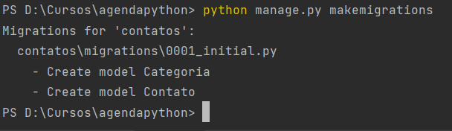

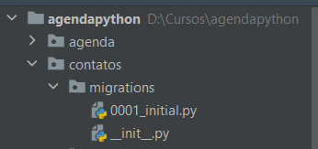

1. Efetuar o migrate

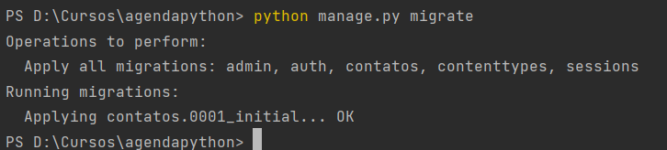

1. Inicialize o servidor

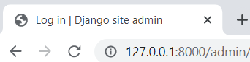

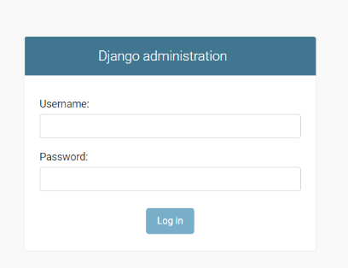

1. Criar o usuário admin

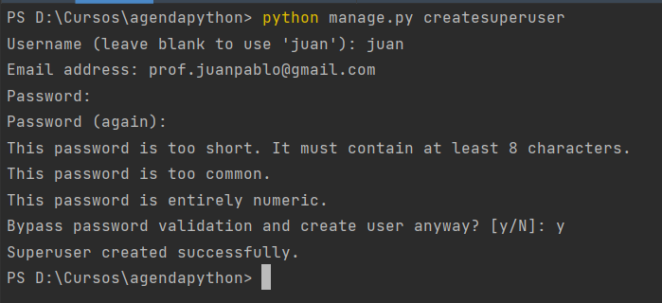

1. Suba o servidor

Informe login e senha

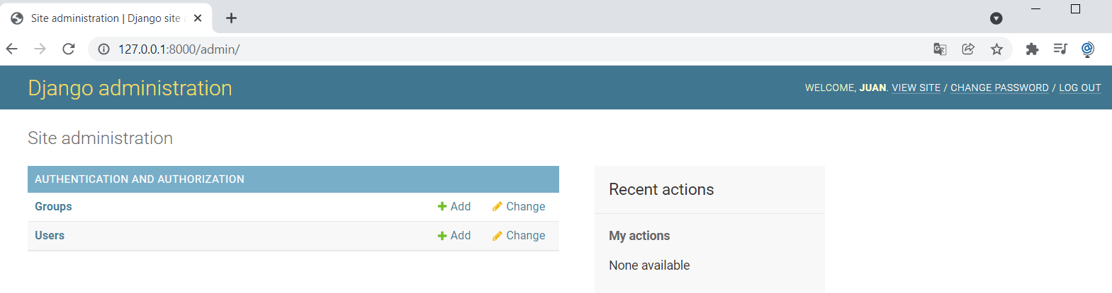

1. Adicionar os models

Abra contatos\admin.py

Import os models

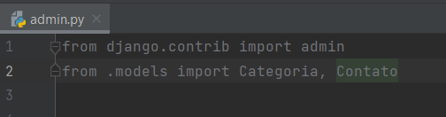

1. Lançar categoria

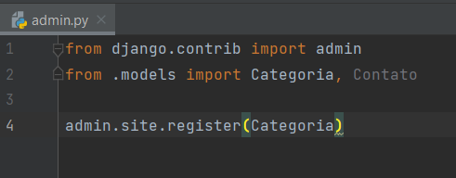

1. Atualize o site

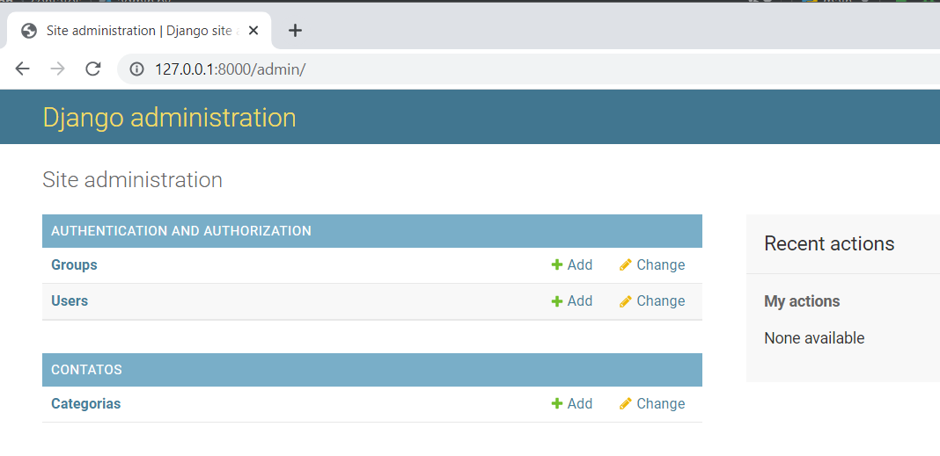

Clicando em categoria ADICIONE UM NOVO REGISTRO

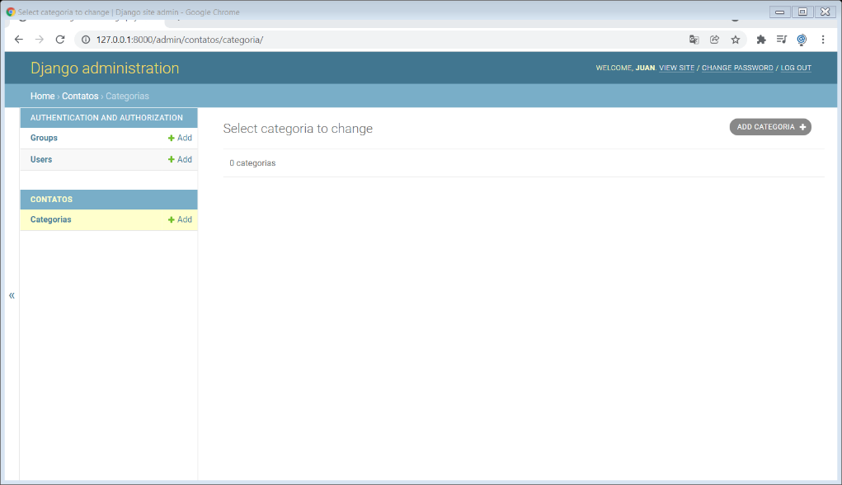

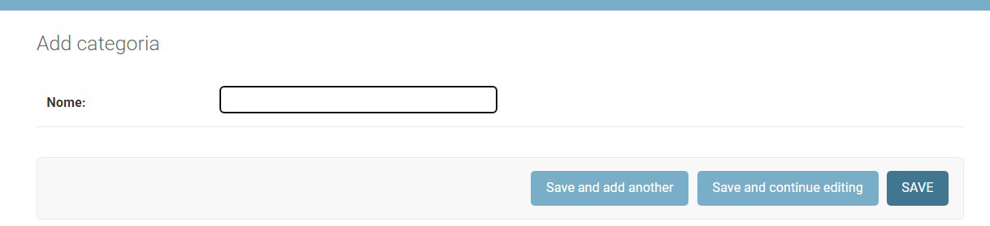

Após adicionar clique em **save**

Resultado

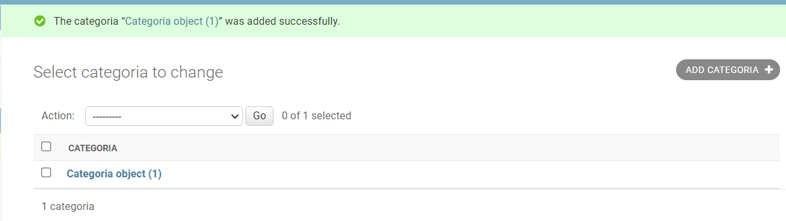

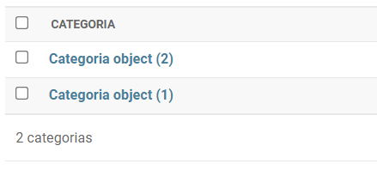**observe que ele não exibe os nomes corretos**

**esta alteração é feita no models**

Insira a linha 7-8 após a declaração do atributo nome

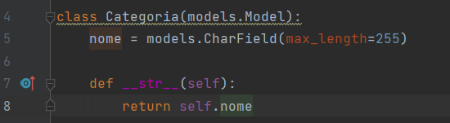

Recarregue o site não precisa migrations..

Resultado

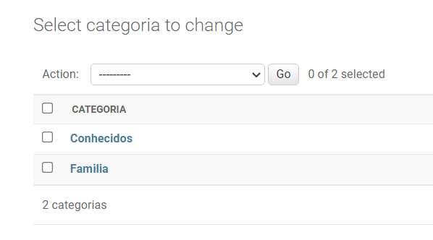

1. Registre contato em admin.py

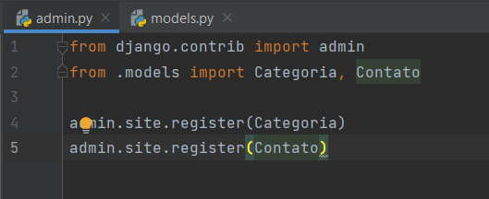

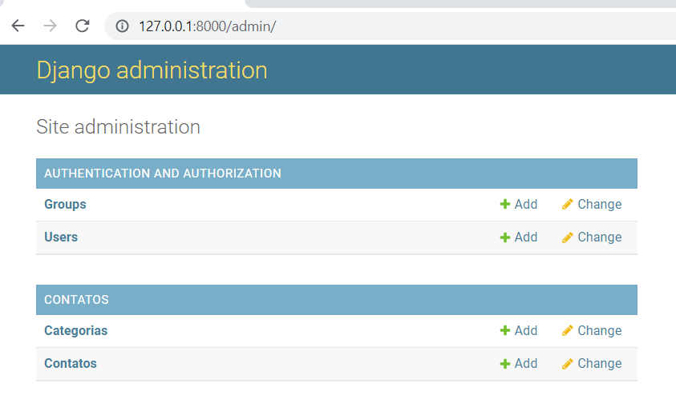

Add um registro

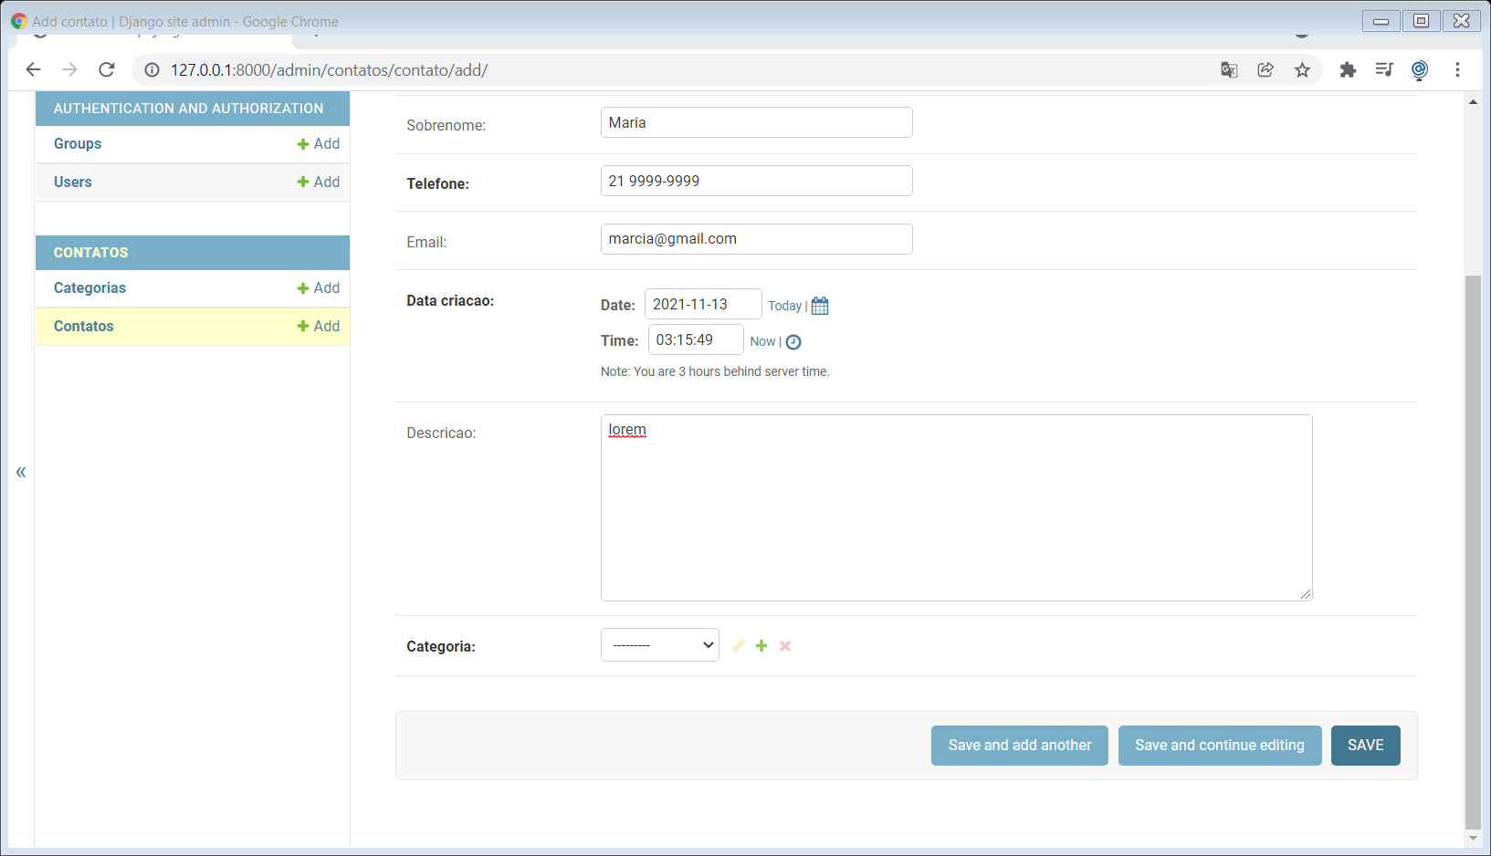

* campos em negrito obrigatórios
* combobox já com o relacionamento
* corrigir exibir nome em model contato

como inserir mais campos para serem exibidos? **Alterar admin.py** linhas 4 e 5

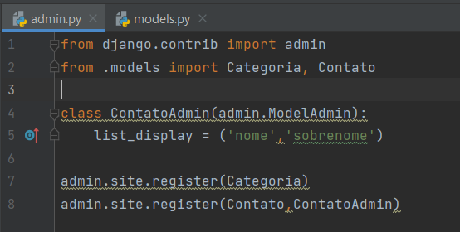

Atualizar site

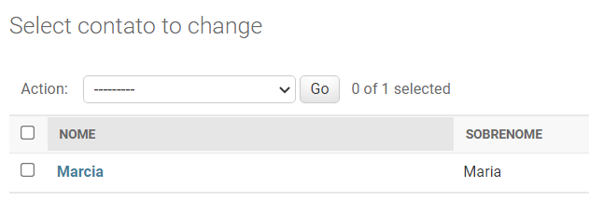

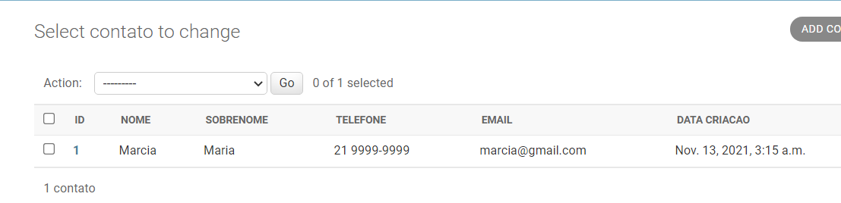

Link apenas no id? Acrescente mais opções de links para o usuário

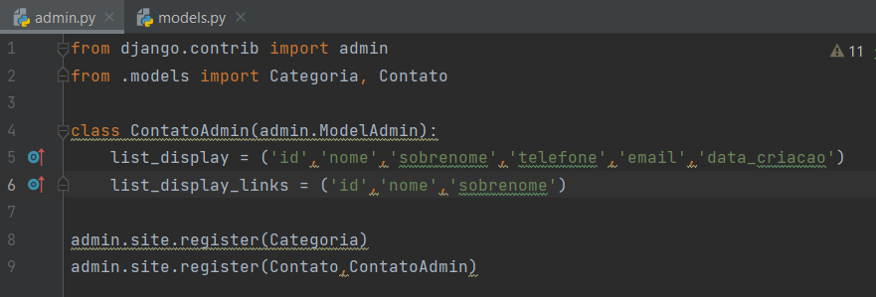

Observe que não temos filtros...

List_filter(‘nome’,’sobrenome’)

Paginação

List_per_page = 10

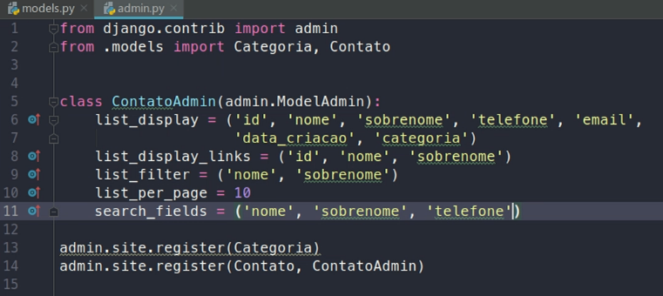

Exibindo valores na view

Abra views.py de contatos

Importar o models contatos linha 2

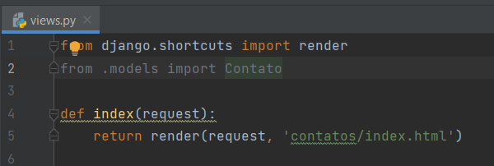

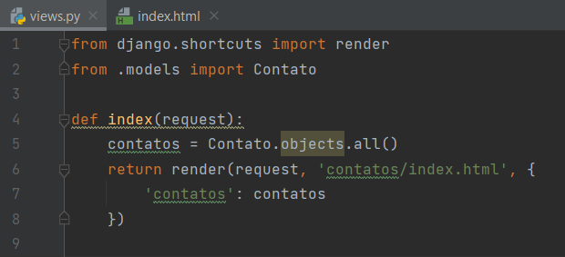

Apagar do index.html as trs excedentes e manter apenas uma

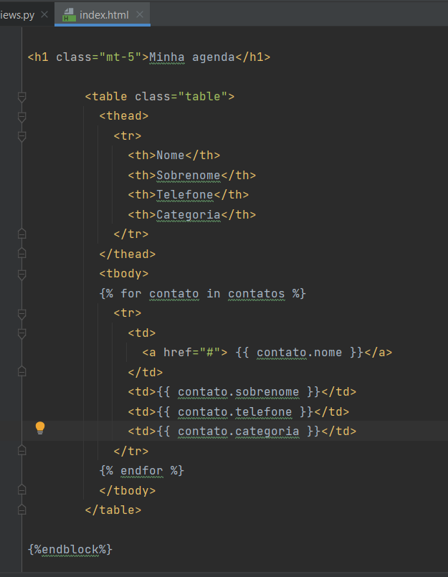

Inserir a opção de abertura de detalhes ao clicar no link do registro

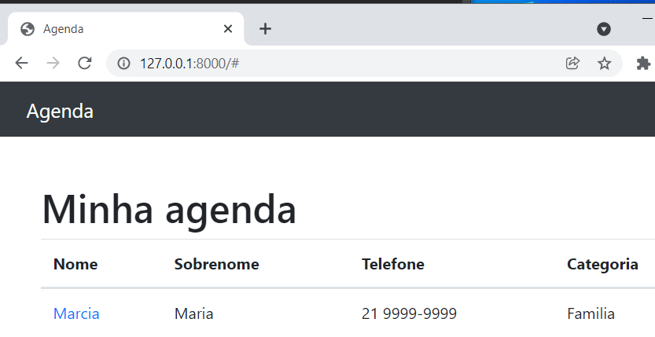

Criar a url que vai apontar para a página: abra urls.py de contatos linha 6

O int significa o argumento – tipo inteiro int:argumento, referenciar o view... e o name dele

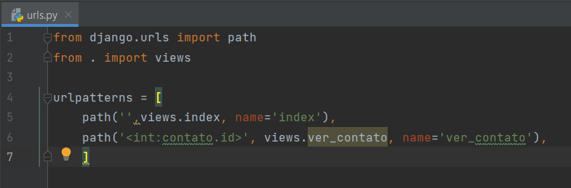

Abra views.py

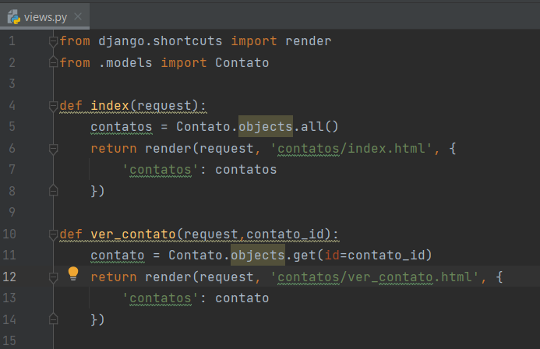

Criar o HTML que vai renderizar o resultado (ver_contato.html)

Para facilitar faça a cópia de index e renomeie ver_contato.html

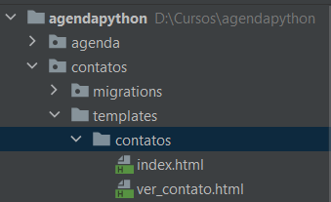

Editá-lo

Apagar todo o html deixando apenas as referencias Django

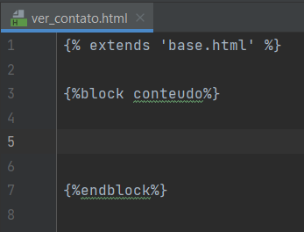

Novo conteúdo

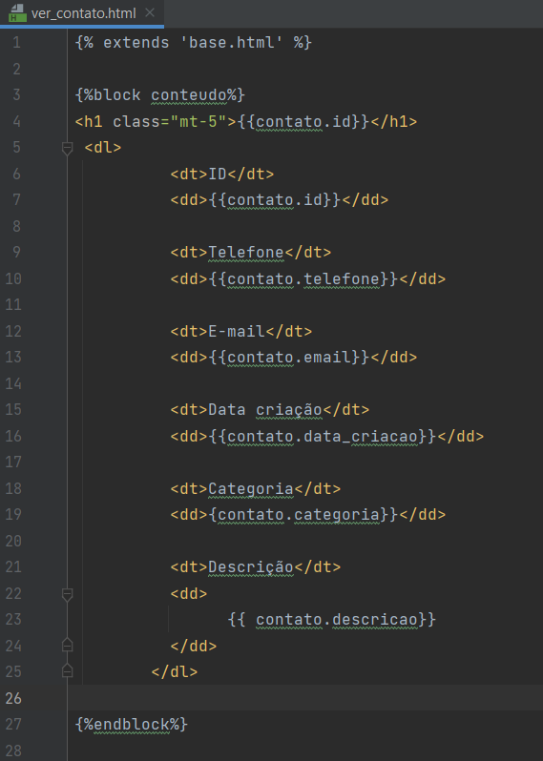

Corrigir a url no index

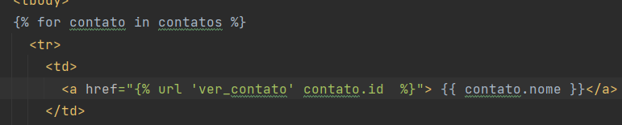

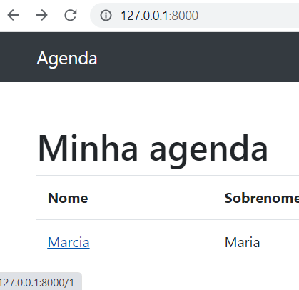

Clique no link

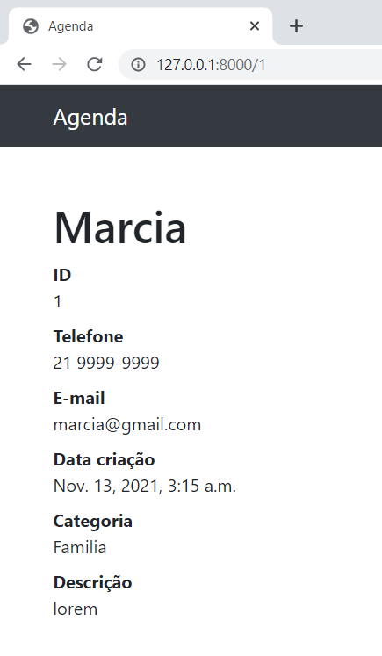

Insira o sobrenome no detalhes para não exibir apenas o nome do contato

Data formato inglês

